ตารางวิเคราะห์ข้อสอบมาตรฐานชั้นปี วิชา เทคโนโลยีสารสนเทศและการสื่อสาร ชุดที่ 1
ชั้นประถมศึกษาปีที่ 6
ข้อ | มาตรฐาน / ตัวชี้วัด
ข้อ | มฐ. ง 3.1
ข้อ | 1 | 2 | 3 | 4 | 5
1 | 
2 | 
3 | 
4 | 
5 | 
6 | 
7 | 
8 | 
9 |  | 
10 |  | 
11 |  | 
12 |  | 
13 |  | 
14 |  | 
15 |  | 
16 |  | 
17 |  |  | 
18 |  |  | 
19 |  |  | 
20 |  |  | 
21 |  |  | 
22 |  |  | 
23 |  |  | 
24 |  |  | 
25 |  |  |  | 
26 |  |  |  | 
27 |  |  |  | 
28 |  |  |  | 
29 |  |  |  | 
30 |  |  |  | 

ข้อ | มาตรฐาน / ตัวชี้วัด
ข้อ | มฐ. ง 3.1
ข้อ | 1 | 2 | 3 | 4 | 5
31 |  |  |  | 
32 |  |  |  | 
33 |  |  |  |  | 
34 |  |  |  |  | 
35 |  |  |  |  | 
36 |  |  |  |  | 
37 |  |  |  |  | 
38 |  |  |  |  | 
39 |  |  |  |  | 
40 |  |  |  |  | 

ข้อสอบมาตรฐานชั้นปี ชุดที่ 1 กลุ่มสาระ การงานอาชีพและเทคโนโลยี
วิชา เทคโนโลยีสารสนเทศและการสื่อสาร ป. 6 จำนวน 40 ข้อ
ให้กาเครื่องหมาย  ทับตัวอักษรหน้าคำตอบที่ถูกต้อง
1. นักเรียนควรทำอะไรเป็นอันดับแรกเมื่อประสบกับปัญหา
ก. วางแผนแก้ปัญหา
ข. ดำเนินการแก้ปัญหา
ค. วิเคราะห์รายละเอียดของปัญหา
ง. ตรวจสอบและปรับปรุงวิธีแก้ปัญหา 2. ถ้าเพื่อนของนักเรียนอยากได้หุ่นยนต์ ควรแนะนำเพื่อนอย่างไร จึงจะถือว่าเป็นแนวทางแก้ปัญหา
ที่เหมาะสม
ก. แนะนำให้เพื่อนออมเงินไว้ซื้อเอง
ข. แนะนำให้เพื่อนไปบอกพ่อแม่ให้ซื้อให้
ค. แนะนำให้เพื่อนรู้ถึงอันตรายในการเล่นหุ่นยนต์
ง. แนะนำให้เพื่อนรู้ว่าหุ่นยนต์มีราคาแพงเกินไป
3. ถ้านักเรียนมีปัญหาเกี่ยวกับการนอนตื่นสาย ควรมีทางเลือกในการแก้ปัญหาที่หลากหลาย
ยกเว้นข้อใด
ก. นอนเร็วขึ้น
ข. ดูทีวีจนสว่าง
ค. ตั้งนาฬิกาปลุก
ง. บอกให้แม่ปลุก
4. ถ้านักเรียนลืมเอาหนังสือเรียนวิชาเทคโนโลยีสารสนเทศฯ ป.6 มาโรงเรียน
ควรแก้ปัญหานี้อย่างไรจึงจะเหมาะสมที่สุด
ก. ไม่เข้าห้องเรียนเมื่อถึงชั่วโมงเรียนวิชานี้
ข. ขออนุญาตครูกลับไปเอาหนังสือที่บ้าน
ค. บอกครูและขอดูกับเพื่อนที่นั่งข้างๆ
ง. ซื้อหนังสือเล่มใหม่เพิ่มอีกหนึ่งเล่ม

5. ข้อใดไม่ใช่เหตุผลหลักในการตรวจสอบและปรับปรุง ซึ่งเป็นขั้นตอนหนึ่งในกระบวนการ
แก้ปัญหา
ก. เพื่อให้ได้ผลลัพธ์ที่ดีที่สุด
ข. เพื่อให้ผู้อื่นรับรู้และยกย่อง
ค. เพื่อเป็นแนวทางในการแก้ไขครั้งต่อไป
ง. เพื่อให้มีความสุขในการดำเนินชีวิตประจำวัน
6. ข้อมูลเรื่องใดที่นักเรียนควรให้ความสำคัญที่สุดในการตัดสินใจเลือกซื้อกระเป๋านักเรียน
ก. คุณภาพ ข. สีสัน
ค. ขนาด ง. ความทันสมัย
7. ข้อใดไม่ใช่วัตถุประสงค์หลักของการนำข้อมูลไปใช้ประโยชน์
ก. เพื่อตัดสินใจ ข. เพื่อเรียนรู้
ค. เพื่อชื่อเสียง ง. เพื่อสื่อสาร
8. ใครต่อไปนี้ไม่ได้ปฏิบัติตามหลักการเบื้องต้นของกระบวนการแก้ปัญหา
ก. บอยพิจารณาถึงสาเหตุที่ตนเองมาโรงเรียนสาย
ข. หญิงแก้ปัญหาเรื่องนอนตื่นสาย โดยเข้านอนเร็วขึ้นกว่าเดิม
ค. จอยวางแผนแก้ปัญหาเรื่องการใช้จ่ายเงินของตนเองโดยการลดรายจ่ายที่ไม่จำเป็น
ง. มดแต่งกายเหมือนเดิมแม้ถูกครูเตือนว่าแต่งกายไม่เรียบร้อย
9. ถ้าเราต้องการค้นหาข้อมูลในเครื่องคอมพิวเตอร์ โดยผ่านตัวช่วยค้นหา ควรใช้เครื่องมือใด
ก. ข.

ค. ง.

10. แหล่งข้อมูลใดที่ให้ข้อมูลเป็นปัจจุบันมากที่สุด
ก. อินเทอร์เน็ต ข. ห้องสมุด
ค. หนังสือพิมพ์ ง. หนังสือเรียน
11. เว็บไซต์ที่ให้บริการข้อมูลผ่านอินเทอร์เน็ตเรียกว่าอะไร
ก. Search Internet ข. Search Data
ค. Search URL ง. Search Engine

12. ถ้าต้องการเปิดอินเทอร์เน็ต ควรกดปุ่มใด

ก. ข.


ค. ง.

13. ในการค้นหาข้อมูลจากอินเทอร์เน็ต ถ้าต้องการย้อนกลับไปดูข้อมูลที่เพิ่งสืบค้นไป ควรกดปุ่มใด
ก. ข.

ค. ง.

14. “คลิก My Computer แล้วดับเบิลคลิกที่ My Disc จากนั้นเลือกไฟล์หรือโฟล์เดอร์ที่ต้องการ”
เป็นการค้นหาข้อมูลจากแหล่งใด
ก. คอมพิวเตอร์ ข. อินเทอร์เน็ต
ค. ซีดีรอม ง. แฟลชไดรฟ์
15. ข้อใดกล่าวไม่ถูกต้องเกี่ยวกับการค้นหาข้อมูลจากอินเทอร์เน็ต
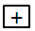
ก. เครื่องหมายประกอบคำค้น หมายถึง ใช้คลุมวลีที่ต้องการให้ปรากฏใน
ผลลัพธ์การค้นหา
ข. ผู้ที่จะค้นหาข้อมูลจากอินเทอร์เน็ตควรมีคำค้นหรือคำสำคัญในการค้นหาข้อมูลก่อนเสมอ
ค. ผู้ที่จะค้นหาข้อมูลจากอินเทอร์เน็ตควรกำหนดเป้าหมายของการค้นหาข้อมูลแต่ละครั้งก่อน
ว่าต้องการสืบค้นเรื่องอะไร
ง. คำค้นที่ใช้ควรเป็นคำนามที่เฉพาะเจาะจงมากที่สุด
16. ถ้าต้องการคัดลอกข้อมูลบางส่วนของเว็บเพจไว้ใช้งาน ต้องใช้คำสั่งใดในการคัดลอก
ก. Paste ข. Cut
ค. Print ง. Copy
17. ข้อใดกล่าวไม่ถูกต้องเกี่ยวกับอุปกรณ์เก็บข้อมูล (แฟลชไดรฟ์)
ก. แฟลชไดรฟ์เป็นอุปกรณ์บันทึกข้อมูลที่มีขนาดเล็ก
ข. แฟลชไดรฟ์มีรูปร่างต่างกันแต่ที่เหมือนกันคือยูเอสบี
ค. แฟลชไดรฟ์ใช้บันทึกข้อมูลที่เป็นตัวอักษรเท่านั้น
ง. แฟลชไดรฟ์บางรุ่นสามารถเก็บข้อมูลได้มากกว่าแผ่นซีดี

18. อุปกรณ์ใดต่อไปนี้ไม่สามารถบันทึกข้อมูลได้

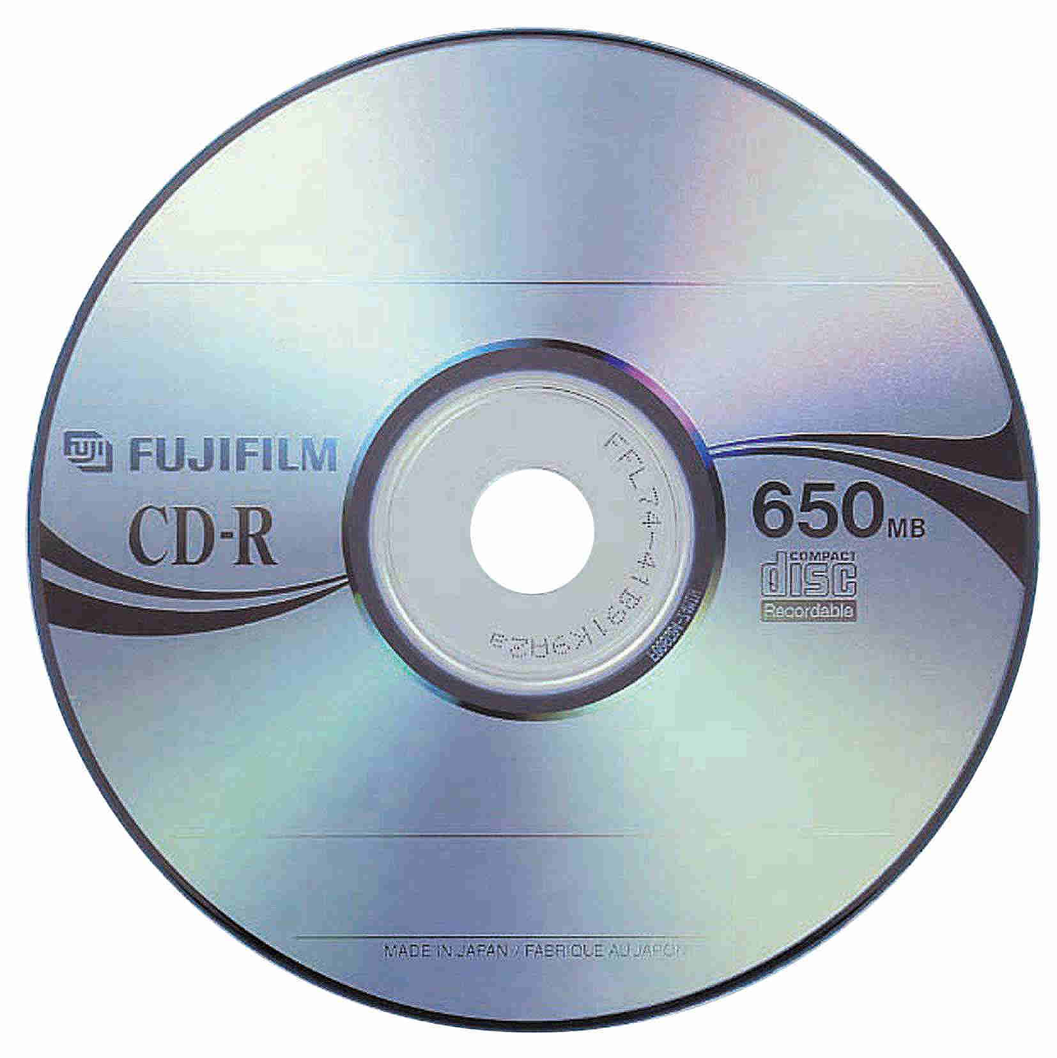
ก. ข.

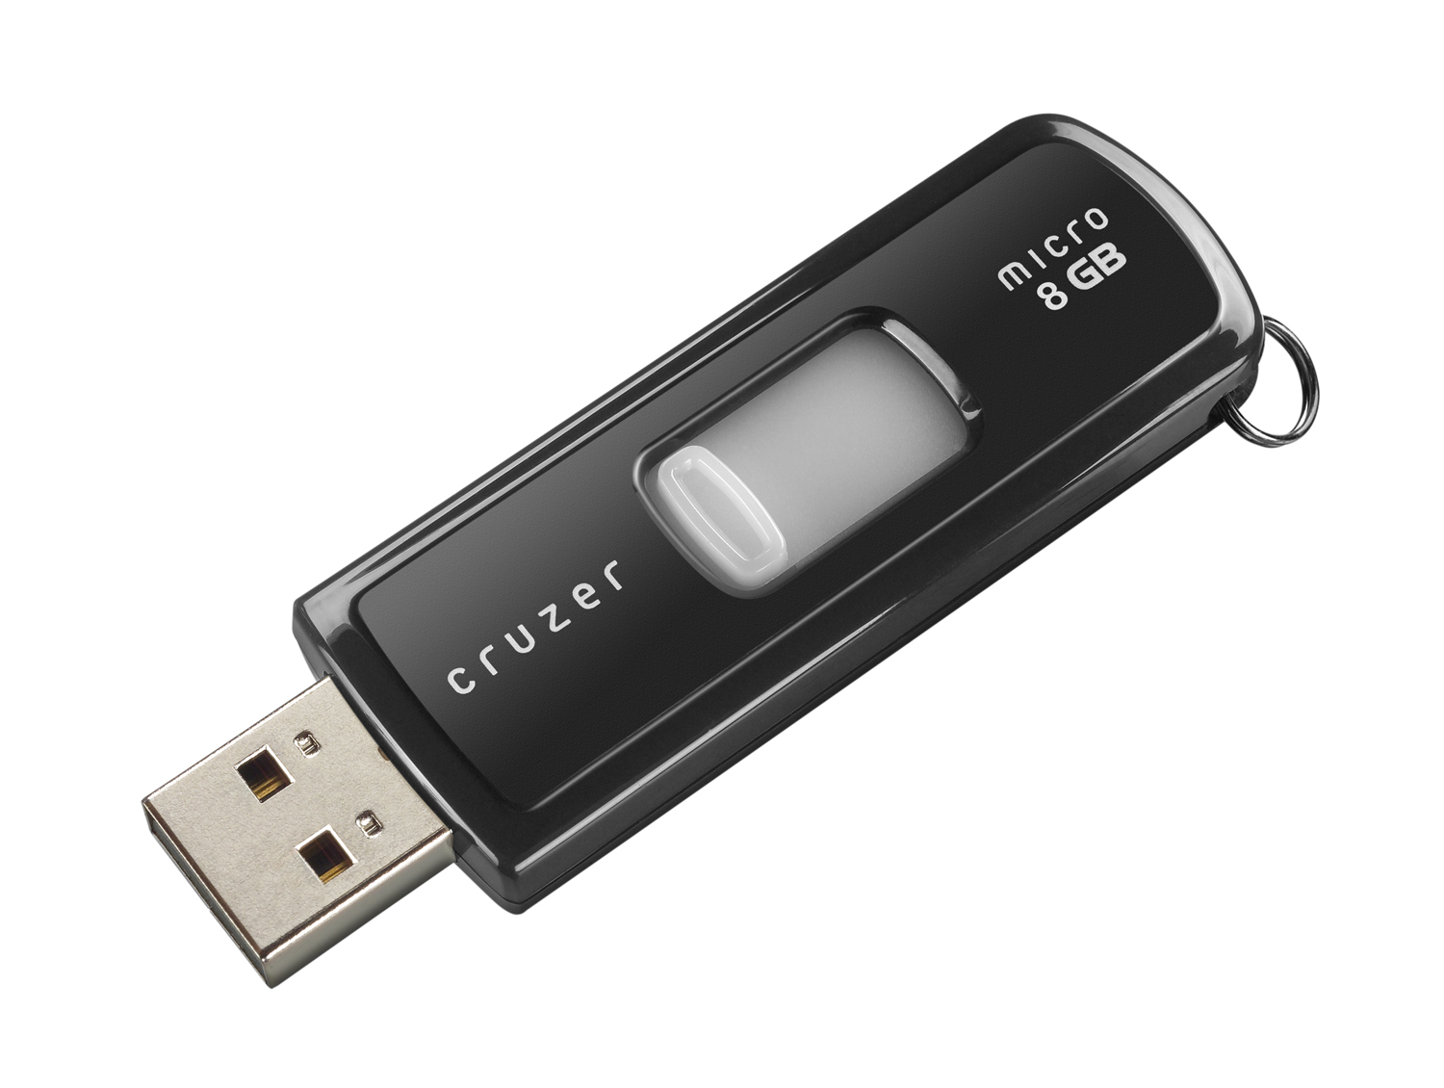
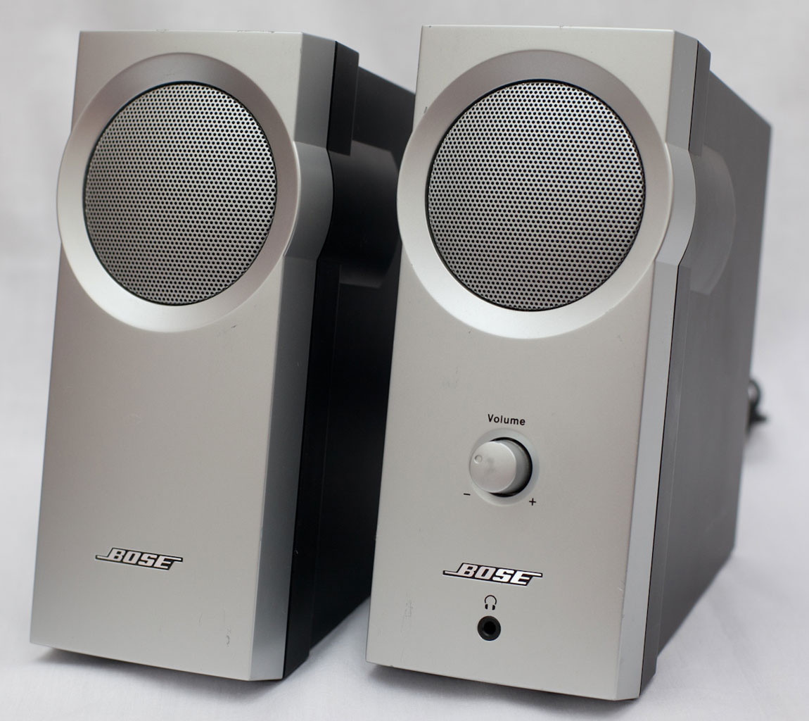
ค. ง.

19. ใครต่อไปนี้เก็บข้อมูลได้อย่างถูกต้องและเหมาะสมที่สุด
ก. บอยเก็บไฟล์ภาพสำหรับใส่ประกอบรายงานไว้ในแผ่นดีวีดี
ข. จอยเก็บไฟล์รายงานกลุ่มไว้ในแฟลชไดรฟ์
ค. เคนเก็บไฟล์ภาพยนตร์ใส่ในแผ่นดิสก์
ง. ชมพู่เก็บไฟล์เพลงไว้ในแผ่นดีวีดี
20. ข้อใดคือเหตุผลสำคัญในการจัดเก็บข้อมูล
ก. ความปลอดภัย ข. ความสะดวกใช้
ค. ความสวยงาม ง. ความประหยัด
21. ถ้าใช้อุปกรณ์เก็บข้อมูลไม่เหมาะสม จะเกิดผลเสียหลายอย่าง ยกเว้นข้อใด
ก. ความสิ้นเปลือง ข. ความไม่สะดวกใช้
ค. ความไม่ปลอดภัย ง. ความไม่ทันสมัย
ใช้ข้อความที่กำหนดให้ ตอบคำถาม ข้อ 22 – 24
 มีลักษณะเป็นแผ่นพลาสติกแบนกลม
 มีลักษณะบางกลม บรรจุอยู่ในแผ่นพลาสติกรูปสี่เหลี่ยม
● สามารถถ่ายโอนข้อมูลจากคอมพิวเตอร์เครื่องหนึ่งไปยังคอมพิวเตอร์อีกเครื่องหนึ่ง
ได้สะดวก

22. ข้อความ  เกี่ยวข้องกับอุปกรณ์เก็บข้อมูลใด
ก. แผ่นซีดี ข. แผ่นดิสก์
ค. แฟลชไดรฟ์ ง. เทป
23. ข้อความ  เกี่ยวข้องกับอุปกรณ์เก็บข้อมูลใด
ก. แผ่นซีดี ข. แผ่นดิสก์
ค. แฟลชไดรฟ์ ง. เทป
24. ข้อความ  เกี่ยวข้องกับอุปกรณ์เก็บข้อมูลใด
ก. แผ่นซีดี ข. แผ่นดิสก์
ค. แฟลชไดรฟ์ ง. เทป
25. ถ้านักเรียนต้องการนำเสนอข้อมูลทางสถิติ นักเรียนควรเลือกใช้งานโปรแกรมใด
ก. ไมโครซอฟต์เพาเวอร์พอยต์
ข. ไมโครซอฟต์เอ็กเซล
ค. ไมโครซอฟต์เวิร์ด
ง. โปรแกรมเพนต์
26. ข้อใดเรียงลำดับขั้นตอนการเปิดโปรแกรมไมโครซอฟต์เอ็กเซลได้ถูกต้อง
 Microsoft Office Excel  Microsoft Office
● All Programs  Start
ก.     ข.    
ค.     ง.    
27. ข้อใดกล่าวไม่ถูกต้องเกี่ยวกับโปรแกรมไมโครซอฟต์เอ็กเซล
ก. การพิมพ์ข้อความหรือการลบข้อความ ต้องดำเนินการภายในช่องเซลล์
ข. เมื่อมีการแทรกคอลัมน์ ข้อมูลเดิมจะถูกย้ายออกไปอยู่ในคอลัมน์ถัดไปเสมอ
ค. การแทรกรูปภาพ ไฟล์ภาพที่แทรกเข้ามาจะปรากฏอยู่ในช่องเซลล์เหมือนข้อความ
ง. การผสานเซลล์คือการรวมเซลล์หลายๆ เซลล์ ให้เป็นเซลล์เดียวกัน
28. ถ้าต้องการหาผลรวมในโปรแกรมไมโครซอฟต์เอ็กเซล ควรใช้เครื่องมือใด
ก. ข.

ค. ง.

29. โปรแกรมไมโครซอฟต์เพาเวอร์พอยต์เป็นโปรแกรมประเภทใด
ก. โปรแกรมกราฟิก
ข. โปรแกรมตารางคำนวณ
ค. โปรแกรมการประมวลคำ
ง. โปรแกรมนำเสนอข้อมูล

30. การใช้โปรแกรมไมโครซอฟต์เพาเวอร์พอยต์สร้างสไลด์ประกอบการบรรยายมีผลต่อ
การนำเสนอข้อมูลในเรื่องใดมากที่สุด
ก. ทำให้การนำเสนอข้อมูลน่าสนใจและเข้าใจรายละเอียดของข้อมูลได้ง่ายขึ้น
ข. ทำให้การนำเสนอข้อมูลได้ผลในการนำไปปฏิบัติมากที่สุด
ค. ทำให้ข้อมูลได้รับความสนใจมากที่สุด
ง. ทำให้ผู้รับข้อมูลมีฐานะดีขึ้น
31. ข้อมูลในข้อใดที่ควรนำเสนอโดยใช้โปรแกรมไมโครซอฟต์เพาเวอร์พอยต์
ก. กราฟเส้นแสดงค่าไฟของโรงเรียน
ข. ดอกไม้ประจำชาติของอาเซียน
ค. บันทึกรายรับ – รายจ่าย
ง. ตารางเรียน
32. ถ้าต้องการสร้างข้อความศิลป์ลงในแผ่นสไลด์ ควรใช้เครื่องมือใด
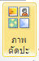
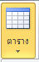
ก. ข.

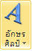
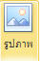
ค. ง.

33. ในการออกแบบชิ้นงานอย่างสร้างสรรค์ควรคำนึงถึงสิ่งต่างๆ ยกเว้นข้อใด
ก. ประเภทของชิ้นงาน
ข. การได้รับชื่อเสียงในการออกแบบชิ้นงาน
ค. แหล่งข้อมูลที่ใช้และการอ้างอิงแหล่งข้อมูล
ง. การร่างต้นแบบชิ้นงานและโปรแกรมที่จะนำมาใช้
34. ข้อใดไม่ใช่วิธีการปรับแต่งข้อความให้เอกสารน่าสนใจในโปรแกรมไมโครซอฟต์เวิร์ด
ก. การเน้นข้อความด้วยไฮไลท์
ข. การใส่เอฟเฟกต์ให้กับข้อความ
ค. การใส่ภาพเคลื่อนไหวลงในชิ้นงาน
ง. การทำตัวอักษรตัวแรกของย่อหน้าให้มีขนาดใหญ่

35. ถ้าต้องการเน้นข้อความด้วยไฮไลท์ในโปรแกรมไมโครซอฟต์เวิร์ด ต้องเลือกใช้เครื่องมือใด
ก. ข.

ค. ง.

36. ถ้าต้องการทำตัวอักษรตัวแรกของย่อหน้าให้มีขนาดใหญ่ในโปรแกรมไมโครซอฟต์เวิร์ด
ต้องเลือกใช้เครื่องมือใด
ก. ข.

ค. ง.

37. ข้อใดเรียงลำดับขั้นตอนการนำข้อมูลจากอินเทอร์เน็ตมาวางในเอกสารของโปรแกรม
ไมโครซอฟต์เวิร์ดได้ถูกต้อง
 Copy  Paste
● เปิดโปรแกรมไมโครซอฟต์เวิร์ด
ก.    ข.   
ค.    ง.   
38. ถ้าต้องการสร้างแผ่นพับ ควรเลือกใช้โปรแกรมใดในการจัดทำจึงจะเหมาะสมที่สุด
ก. โปรแกรมเพนต์ ข. ไมโครซอฟต์เอ็กเซล
ค. ไมโครซอฟต์เพาเวอร์พอยต์ ง. ไมโครซอฟต์เวิร์ด
39. ถ้าต้องการจัดทำสไลด์ประกอบการบรรยาย ควรเลือกใช้โปรแกรมใด
ก. โปรแกรมเพนต์ ข. ไมโครซอฟต์เอ็กเซล
ค. ไมโครซอฟต์เพาเวอร์พอยต์ ง. ไมโครซอฟต์เวิร์ด
40. ถ้าต้องการจัดทำแผนภูมิแท่งแสดงข้อมูลคะแนนสอบของนักเรียน ควรเลือกใช้โปรแกรมใด
ก. โปรแกรมเพนต์ ข. ไมโครซอฟต์เอ็กเซล
ค. ไมโครซอฟต์เพาเวอร์พอยต์ ง. ไมโครซอฟต์เวิร์ด



ตารางวิเคราะห์ข้อสอบมาตรฐานชั้นปี วิชา เทคโนโลยีสารสนเทศและการสื่อสาร ชุดที่ 2
ชั้นประถมศึกษาปีที่ 6
ข้อ | มาตรฐาน / ตัวชี้วัด
ข้อ | มฐ. ง 3.1
ข้อ | 1 | 2 | 3 | 4 | 5
1 | 
2 | 
3 | 
4 | 
5 | 
6 | 
7 | 
8 | 
9 |  | 
10 |  | 
11 |  | 
12 |  | 
13 |  | 
14 |  | 
15 |  | 
16 |  | 
17 |  |  | 
18 |  |  | 
19 |  |  | 
20 |  |  | 
21 |  |  | 
22 |  |  | 
23 |  |  | 
24 |  |  | 
25 |  |  |  | 
26 |  |  |  | 
27 |  |  |  | 
28 |  |  |  | 
29 |  |  |  | 
30 |  |  |  | 

ข้อ | มาตรฐาน / ตัวชี้วัด
ข้อ | มฐ. ง 3.1
ข้อ | 1 | 2 | 3 | 4 | 5
31 |  |  |  | 
32 |  |  |  | 
33 |  |  |  |  | 
34 |  |  |  |  | 
35 |  |  |  |  | 
36 |  |  |  |  | 
37 |  |  |  |  | 
38 |  |  |  |  | 
39 |  |  |  |  | 
40 |  |  |  |  | 

ข้อสอบมาตรฐานชั้นปี ชุดที่ 2 กลุ่มสาระ การงานอาชีพและเทคโนโลยี
วิชา เทคโนโลยีสารสนเทศและการสื่อสาร ป. 6 จำนวน 40 ข้อ
ให้กาเครื่องหมาย  ทับตัวอักษรหน้าคำตอบที่ถูกต้อง
- ถ้าครอบครัวของนักเรียนมีปัญหารายรับไม่พอกับรายจ่าย แนวทางการแก้ปัญหาใดต่อไปนี้
น่าจะมีความเหมาะสมที่สุด
ก. กู้เงินจากธนาคารมาใช้จ่าย
ข. ช่วยกันประหยัดค่าใช้จ่ายของครอบครัว
ค. ประกอบอาชีพไม่สุจริตเพื่อหารายได้เสริม
ง. ตรวจสอบการใช้จ่ายของสมาชิกทุกคนในครอบครัว
2. ข้อใดกล่าวไม่ถูกต้องเกี่ยวกับกระบวนการแก้ปัญหา
ก. ปัญหาทุกอย่างควรมีการวางแผนแก้ปัญหาจึงจะแก้ไขได้อย่างเหมาะสม
ข. การวิเคราะห์ปัญหาจะทำให้เราทราบสาเหตุของปัญหาที่เกิดขึ้น
ค. ขั้นตอนการแก้ปัญหาสามารถเปลี่ยนแปลงได้ถ้ามีวิธีที่ดีกว่า
ง. เมื่อเราเลือกวิธีใดวิธีหนึ่งในการแก้ปัญหาแล้ว ก็ไม่จำเป็นต้องเปลี่ยนแปลงวิธีการแก้ปัญหา
3. ข้อใดคือเหตุผลหลักในการหาทางเลือกในการแก้ไขปัญหาไว้หลายๆ ทางเลือก
ก. เพื่อจะได้แก้ปัญหาได้เหมาะสมที่สุด
ข. เพื่อจะได้ลองแก้ปัญหาหลายๆ วิธี
ค. เพื่อจะได้ไม่เสียเวลาในการแก้ปัญหา
ง. เพื่อให้คนอื่นยกย่อง
ใช้ข้อความต่อไปนี้ ในการตอบคำถาม ข้อ 4 – 5
 วางแผนการแก้ปัญหา
 ดำเนินการแก้ปัญหา
● ตรวจสอบและปรับปรุง
❍ วิเคราะห์และกำหนดรายละเอียดของปัญหา

4. ถ้านักเรียนมีปัญหาอย่างใดอย่างหนึ่งเกิดขึ้น นักเรียนควรปฏิบัติตามขั้นตอนใดจึงจะถูกต้องที่สุด
ก.     ข.    
ค.     ง.    

5. “นุ้ยพบว่า การรีบอ่านหนังสือก่อนเข้าสอบไม่ใช่วิธีแก้ปัญหาผลการเรียนตกต่ำที่ดีที่สุด
เขาจึงเปลี่ยนไปใช้วิธีทบทวนบทเรียนทุกวันแทน” นุ้ยปฏิบัติในขั้นใดของกระบวนการแก้ปัญหา
ก.  ข. 
ค.  ง. 
6. ถ้าเพื่อนของนักเรียนทะเลาะกันเรื่องแย่งกันเล่นของเล่นในโรงเรียน ควรแก้ปัญหานี้อย่างไร
จึงจะไม่เกิดการทะเลาะกันอีก
ก. ตั้งกฎกติกาในการเล่นและปฏิบัติตาม
ข. ให้ผู้ที่มีเพื่อนมากกว่าได้เล่นก่อน
ค. ให้ผู้ที่ตัวโตกว่าได้เล่นก่อน
ง. ให้ผู้ที่มาถึงก่อนเล่นก่อน
7. ข้อใดต่อไปนี้เป็นการแก้ไขปัญหาได้อย่างถูกต้อง
ก. แจ๋วไม่พอใจเพื่อนจึงไม่คุยกับเพื่อน
ข. แนนรีบฟ้องคุณครูเมื่อเพื่อนทะเลาะกัน
ค. แมนรีบปรับความเข้าใจกับเพื่อนเมื่อไม่เข้าใจกัน
ง. บอยชกต่อยกับเพื่อนเพื่อป้องกันตัวเมื่อเพื่อนมาแกล้งตน
8. ถ้านักเรียนมีปัญหาเรื่องการไปโรงเรียนสายเนื่องจากการจราจรติดขัด ควรวางแผนแก้ปัญหา
ด้วยวิธีต่างๆ ยกเว้นข้อใด
ก. ตื่นนอนให้เร็วขึ้น
ข. ออกจากบ้านเร็วกว่าปกติ
ค. บอกคุณครูว่าไม่สบายแล้วไม่ไปโรงเรียน
ง. ตรวจสอบเส้นทางอื่นๆ ที่การจราจรติดขัดน้อยกว่า
9. ถ้าเราต้องการทราบรายละเอียดของข้อมูลที่บรรจุอยู่ในไดรฟ์ต่างๆ ควรใช้เครื่องมือใด
ในการตรวจสอบ
ก. ข.

ค. ง.

10. ถ้าต้องการบันทึกเว็บเพจไว้ดูภายในเครื่องคอมพิวเตอร์ และสะดวกในการเรียกใช้งานครั้งต่อไป
ควรเก็บไว้ในที่ใด
ก. History ข. Favorite
ค. View ง. Search
11. ชื่อเว็บไซต์ที่ลงท้ายด้วย .ac.th เป็นข้อมูลที่เกี่ยวกับข้อใด
ก. หน่วยงานเอกชน ข. องค์กรของรัฐ
ค. ผู้ให้บริการเครือข่าย ง. การศึกษาไทย
12. ถ้านักเรียนต้องการค้นหาข้อมูลเกี่ยวกับอาเซียนจากอินเทอร์เน็ต แต่ไม่รู้จะหาจากเว็บไซต์ใด
ควรใช้เครื่องมือในการช่วยค้นหาข้อใด
ก. Google ข. Pantip
ค. Gmail ง. Facebook
13. ข้อใดไม่ใช่การกระทำที่จะทำให้ข้อมูลในคอมพิวเตอร์สูญหาย
ก. การลบข้อมูลโดยไม่ทันระวัง
ข. อันตรายของข้อมูลที่เกิดจากไวรัส
ค. การบันทึกข้อมูลเก็บไว้ในไดรฟ์ต่างๆ
ง. การที่ผู้อื่นสามารถเข้าไปย้ายหรือลบข้อมูลได้
14. เมื่อเราใช้คอมพิวเตอร์ในการค้นข้อมูลภาพจากอินเทอร์เน็ตได้แล้ว ควรเก็บไฟล์ภาพไว้ที่ใด
ก. My Computer ข. My Picture
ค. My Disc ง. My Favorite
15. ถ้าให้นักเรียนค้นหาข้อมูลเกี่ยวกับเรื่องช้างไทย แหล่งข้อมูลใดน่าจะให้ข้อมูลได้หลากหลาย
และสะดวกที่สุด
ก. อินเทอร์เน็ต ข. ห้องสมุด
ค. หนังสือพิมพ์ ง. หนังสือเรียน
16. ข้อใดกล่าวไม่ถูกต้องเกี่ยวกับการใช้คอมพิวเตอร์ในการค้นหาข้อมูลจากอินเทอร์เน็ต
ก. แหล่งข้อมูลจากอินเทอร์เน็ตมีมากมายให้สืบค้น
ข. แหล่งข้อมูลจากอินเทอร์เน็ตมีทั้งข้อมูลที่ดีและไม่ดี
ค. ข้อมูลจากอินเทอร์เน็ตส่วนมากไม่ค่อยมีความน่าเชื่อถือ
ง. ข้อมูลจากอินเทอร์เน็ตมักจะมีความทันสมัยทันเหตุการณ์

17. อุปกรณ์ใดต่อไปนี้มีความสะดวกในการเก็บข้อมูลและถ่ายโอนข้อมูลจากคอมพิวเตอร์เครื่องหนึ่ง
ไปยังคอมพิวเตอร์อีกเครื่องหนึ่งได้ดีที่สุด
ก. แฟลชไดรฟ์ ข. แผ่นซีดี
ค. แผ่นดีวีดี ง. ฮาร์ดดิสก์
18. อุปกรณ์เก็บข้อมูลใดต่อไปนี้ไม่สามารถเก็บข้อมูลรูปภาพได้
ก. แผ่นซีดี ข. แผ่นดีวีดี
ค. เทป ง. แฟลชไดรฟ์
19. อุปกรณ์เก็บข้อมูลใดสามารถบรรจุข้อมูลได้มากที่สุด
ก. แผ่นซีดี ข. แผ่นดีวีดี
ค. แผ่นดิสก์ ง. เทป
20. ข้อใดกล่าวไม่ถูกต้องเกี่ยวกับอุปกรณ์เก็บข้อมูล
ก. แฟลชไดรฟ์เป็นอุปกรณ์เก็บข้อมูลที่สามารถถ่ายโอนข้อมูลจากคอมพิวเตอร์เครื่องหนึ่งไปยัง
คอมพิวเตอร์อีกเครื่องหนึ่งได้สะดวก
ข. ฮาร์ดดิสก์เป็นอุปกรณ์หลักสำหรับเก็บข้อมูลและอุปกรณ์ต่างๆ ในเครื่องคอมพิวเตอร์
ค. แผ่นดีวีดีเป็นอุปกรณ์เก็บข้อมูลที่มีลักษณะเป็นแผ่นแบนกลมคล้ายแผ่นซีดี
ง. เทปเป็นอุปกรณ์เก็บข้อมูลที่เก็บได้ทั้งข้อมูลที่เป็นภาพ เสียง และตัวอักษร
21. การเก็บรักษาข้อมูลในรูปแบบใดจัดเป็นการทำสำเนาถาวร
ก. พิมพ์ออกมาเป็นเอกสาร
ข. Copy File ใส่ในแผ่นซีดี
ค. Copy File ใส่ในแฟลชไดรฟ์
ง. Copy File ใส่ในฮาร์ดดิสก์
22. อุปกรณ์เก็บข้อมูลใดต่อไปนี้อยู่ในเครื่องคอมพิวเตอร์
ก. แผ่นดิสก์ ข. ฮาร์ดดิสก์
ค. แผ่นซีดี ง. แฟลชไดรฟ์
23. ถ้าต้องการเก็บไฟล์ภาพยนตร์ไว้ดู ควรเก็บไว้ในอุปกรณ์เก็บข้อมูลชนิดใด
ก. แผ่นดิสก์ ข. แผ่นซีดี
ค. แผ่นดีวีดี ง. แฟลชไดรฟ์

24. ถ้านักเรียนต้องการนำข้อมูลเกี่ยวกับการทำรายงานกลุ่มที่สืบค้นจากอินเทอร์เน็ตไปให้เพื่อนดู
ควรเก็บข้อมูลไว้ในอุปกรณ์เก็บข้อมูลชนิดใด
ก. แผ่นดิสก์ ข. แผ่นซีดี
ค. แผ่นดีวีดี ง. แฟลชไดรฟ์
25. ถ้าต้องการแทรกรูปภาพในโปรแกรมไมโครซอฟต์เอ็กเซล ต้องใช้เครื่องมือใด


ก. ข.



ค. ง.

26. ข้อใดกล่าวไม่ถูกต้องเกี่ยวกับโปรแกรมไมโครซอฟต์เอ็กเซล
ก. การผสานเซลล์คือการรวมหลายๆ เซลล์ให้เป็นเซลล์เดียวกัน
ข. การลบคอลัมน์จะทำให้คอลัมน์ถัดไปเลื่อนเข้ามาแทนที่เสมอ
ค. การแทรกแถวจะทำให้แถวนั้นหายไป และแถวล่างจะขึ้นมาแทนที่ ง. การแทรกคอลัมน์จะทำให้ข้อมูลเดิมถูกย้ายออกไปอยู่ในคอลัมน์ถัดไปเสมอ
27. ข้อใดต่อไปนี้ไม่สัมพันธ์กัน
ก. ไมโครซอฟต์เวิร์ด - ประกาศ
ข. ไมโครซอฟต์เพาเวอร์พอยต์ - สไลด์
ค. ไมโครซอฟต์เอ็กเซล - ข้อมูลตาราง
ง. ไมโครซอฟต์เวิร์ด - ข้อมูลทางสถิติ
28. เอกต้องการนำเสนอรายงานเรื่องรำวงมาตรฐานประกอบภาพนิ่ง เอกควรนำเสนอโดยใช้
โปรแกรมใด
ก. ไมโครซอฟต์เอ็กเซล ข. เพนต์
ค. ไมโครซอฟต์เพาเวอร์พอยต์ ง. วินโดวส์ มีเดีย เพล์เยอร์
29. โปรแกรมไมโครซอฟต์เพาเวอร์พอยต์ เมื่อทำเอฟเฟกต์เสร็จแล้ว เราสามารถเรียกดูเอฟเฟกต์
ได้โดยคลิกที่เครื่องหมายใด
ก. ข.

ค. ง.

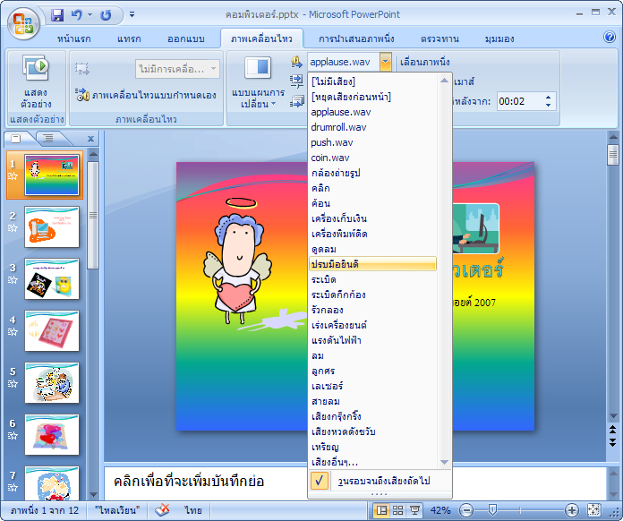
30.

จากภาพ เป็นขั้นตอนการทำอะไร
ก. การเลือกเสียงที่จะใส่ในสไลด์
ข. การใส่รูปคลิปอาร์ตลงในแผ่นสไลด์
ค. การสร้างข้อความศิลป์ลงในแผ่นสไลด์
ง. การเลือกรูปแบบการเคลื่อนไหวให้วัตถุในสไลด์
31. ใครต่อไปนี้เลือกใช้โปรแกรมในการสร้างชิ้นงานไม่เหมาะสม
ก. เมธีเลือกใช้โปรแกรมไมโครซอฟต์เวิร์ดทำรายงาน
ข. สุเมธเลือกใช้โปรแกรมไมโครซอฟต์เวิร์ดทำแผ่นพับ
ค. สมพรเลือกใช้โปรแกรมไมโครซอฟต์เวิร์ดทำแผ่นสไลด์
ง. ธงชัยเลือกใช้โปรแกรมไมโครซอฟต์เวิร์ดทำจดหมายเวียน
32. ถ้าต้องการหาค่าเฉลี่ยคะแนนสอบของเพื่อนๆ ในห้อง ควรใช้โปรแกรมใด
ก. โปรแกรมเพนต์ ข. ไมโครซอฟต์เวิร์ด
ค. ไมโครซอฟต์เพาเวอร์พอยต์ ง. ไมโครซอฟต์เอ็กเซล
33. เพราะเหตุใดในการกำหนดโปรแกรมในการสร้างชิ้นงานจึงมีความสำคัญในการวางแผน
ออกแบบชิ้นงาน
ก. เพราะจะทำให้ผู้สร้างชิ้นงานได้รับคำชม
ข. เพราะจะทำให้งานเสร็จเร็วและมีความน่าสนใจ
ค. เพราะจะทำให้ชิ้นงานมีความถูกต้องมากขึ้น
ง. เพราะจะทำให้ผู้นำชิ้นงานไปใช้มีผลการเรียนดีขึ้น

34. ถ้าให้นักเรียนสร้างชิ้นงาน 1 ชิ้น เพื่อประชาสัมพันธ์การแข่งขันกีฬาสีในโรงเรียน สิ่งแรก
ที่นักเรียนต้องวางแผนออกแบบชิ้นงานคืออะไร
ก. กำหนดโปรแกรมที่จะนำมาใช้ในการสร้างสรรค์ชิ้นงาน
ข. ร่างต้นแบบและกำหนดสัดส่วนของตัวชิ้นงาน
ค. อ้างอิงแหล่งที่มาของข้อมูลให้ชัดเจน
ง. กำหนดประเภทของชิ้นงานที่จะทำ
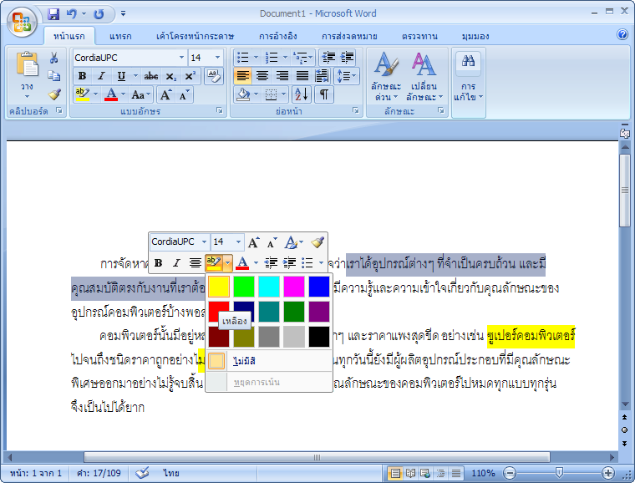
35.

จากภาพเป็นขั้นตอนการทำอะไรในโปรแกรมไมโครซอฟต์เวิร์ด
ก. การสร้างตารางจากเมนูหลัก
ข. การเน้นข้อความด้วยไฮไลท์
ค. การใส่เอฟเฟกต์ให้กับข้อความ
ง. การทำตัวอักษรตัวแรกของย่อหน้าให้มีขนาดใหญ่

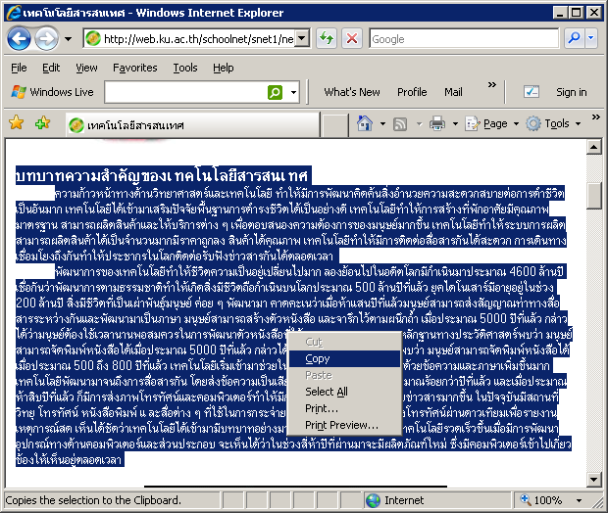
36.

จากภาพเป็นขั้นตอนการทำอะไรในโปรแกรมไมโครซอฟต์เวิร์ด
ก. การบันทึกข้อมูล (Save) ข. การวางข้อความ (Paste) ค. การคัดลอกข้อความ (Copy) ง. การลบข้อมูล (Delete)
37. สัญลักษณ์ใดต่อไปนี้ใช้ในการสร้างตารางในโปรแกรมไมโครซอฟต์เวิร์ด


ก. ข.
ค. ง.
38. ถ้าต้องการสร้างแผ่นพับเพื่อนำเสนอข้อมูล ควรทำสิ่งใดเป็นอันดับแรก
ก. กำหนดโปรแกรมคอมพิวเตอร์ในการสร้างแผ่นพับ
ข. นำข้อมูลมาจัดวางใส่ในแผ่นพับ
ค. ร่างต้นแบบของแผ่นพับ
ง. อ้างอิงแหล่งข้อมูล
39. ถ้าต้องการจัดทำรายงาน ควรเลือกใช้โปรแกรมใด
ก. โปรแกรมเพนต์ ข. โปรแกรมไมโครซอฟต์เวิร์ด
ค. โปรแกรมไมโครซอฟต์เอ็กเซล ง. โปรแกรมไมโครซอฟต์เพาเวอร์พอยต์
40. เพราะเหตุใดจึงต้องมีการอ้างอิงแหล่งที่มาของข้อมูล
ก. เพื่อให้ข้อมูลมีความสมบูรณ์ยิ่งขึ้น
ข. เพื่อให้พ้นผิดจากการนำข้อมูลไปใช้
ค. เพื่อให้ข้อมูลมีความน่าเชื่อถือและได้รับการยกย่อง
ง. เพื่อเป็นการให้เกียรติผู้รวบรวมข้อมูลและให้ผู้อ่านสามารถไปศึกษาค้นคว้าข้อมูลเพิ่มเติมได้


เฉลยข้อสอบมาตรฐานชั้นปี ชุดที่ 1

1. ค 2. ก 3. ข 4. ค 5. ข
6. ก 7. ค 8. ง 9. ข 10. ก
11. ง 12. ค 13. ข 14. ค 15. ก
16. ง 17. ค 18. ง 19. ข 20. ก
21. ง 22. ก 23. ข 24. ค 25. ข
26. ง 27. ค 28. ก 29. ง 30. ก
31. ข 32. ค 33. ข 34. ค 35. ก
36. ข 37. ค 38. ง 39. ค 40. ข

เฉลยข้อสอบมาตรฐานชั้นปี ชุดที่ 2

1. ข 2. ง 3. ก 4. ค 5. ค
6. ก 7. ค 8. ค 9. ค 10. ข
11. ง 12. ก 13. ค 14. ข 15. ก
16. ค 17. ก 18. ค 19. ข 20. ง
21. ก 22. ข 23. ค 24. ง 25. ก
26. ค 27. ง 28. ค 29. ก 30. ก
31. ค 32. ง 33. ข 34. ง 35. ข
36. ค 37. ก 38. ค 39. ข 40. ง

เฉลยข้อสอบมาตรฐานชั้นปี ชุดที่ 1
เฉลยอย่างละเอียด
1. ตอบ ค เพราะกระบวนการแก้ปัญหา มีขั้นตอนการปฏิบัติ 4 ขั้นตอน ดังนี้
1. วิเคราะห์รายละเอียดของปัญหา (เป็นขั้นตอนแรก)
2. วางแผนแก้ปัญหา (เป็นขั้นตอนที่ 2)
3. ดำเนินการแก้ปัญหา (เป็นขั้นตอนที่ 3)
4. ตรวจสอบและปรับปรุง (เป็นขั้นตอนสุดท้าย)
2. ตอบ ก เพราะถ้าเพื่อนอยากได้จริงๆ ควรแนะนำให้เพื่อนออมเงินไว้ซื้อเองจะได้รู้ค่าของเงิน
และไม่ไปรบกวนพ่อแม่ด้วย
3. ตอบ ข เพราะการดูทีวีจนสว่างจะทำให้ง่วงนอน ส่งผลให้ไม่สามารถเรียนหรือทำกิจกรรมต่างๆ ในตอนกลางวันได้
4. ตอบ ค เพราะการบอกครูและขอดูกับเพื่อนที่นั่งข้างๆ จะทำให้ครูและเพื่อนทราบปัญหาและช่วยแก้ปัญหา
5. ตอบ ข เพราะเหตุผลหลักในการตรวจสอบและปรับปรุงวิธีแก้ปัญหา ซึ่งเป็นขั้นตอนหนึ่ง
ในกระบวนการแก้ปัญหา คือ เพื่อให้ได้ผลลัพธ์ที่ดีที่สุด เพื่อเป็นแนวทางในการแก้ไขครั้งต่อไป และเพื่อให้มีความสุขในการดำเนินชีวิตประจำวัน
6. ตอบ ก เพราะกระเป๋านักเรียนเป็นของใช้ที่ต้องใช้เป็นประจำและต้องใช้เป็นเวลานาน ดังนั้นจึงควรเน้นเรื่องคุณภาพ ความทนทานมากกว่าอย่างอื่น
7. ตอบ ค เพราะวัตถุประสงค์หลักของการนำข้อมูลไปใช้ประโยชน์ก็เพื่อตัดสินใจ เพื่อสื่อสาร เพื่อเรียนรู้ ไม่ใช่เพื่อชื่อเสียง
8. ตอบ ง เพราะการไม่ปรับปรุงตนเองเป็นการไม่แก้ปัญหา
9. ตอบ ข เพราะสัญลักษณ์ เป็นเครื่องมือในการค้นหาข้อมูลในเครื่องคอมพิวเตอร์
ส่วน ก. สัญลักษณ์ เป็นเครื่องมือในการสร้างโฟลเดอร์ใหม่
ค. สัญลักษณ์ เป็นเครื่องมือในการสั่งวาง
ง. สัญลักษณ์ เป็นเครื่องมือในการบันทึกข้อมูล
10. ตอบ ก เพราะข้อมูลในอินเทอร์เน็ตจะมีการปรับปรุงให้มีความรวดเร็วทันสมัยอยู่ตลอดเวลา
11. ตอบ ง เพราะ Search Engine เป็นเว็บไซต์ที่ให้บริการข้อมูลผ่านอินเทอร์เน็ต
12. ตอบ ค เพราะสัญลักษณ์ เป็นไอคอนที่ใช้กดเพื่อเปิดอินเทอร์เน็ต
13. ตอบ ข เพราะ เป็นเครื่องมือที่ใช้ในการย้อนกลับในการค้นหาข้อมูลจากอินเทอร์เน็ต
14. ตอบ ค เพราะการค้นหาข้อมูลจากซีดีรอม ต้องใส่แผ่นซีดีในช่องขับดิสก์ แล้วคลิก Start
จากนั้น คลิก My Computer แล้วดับเบิลคลิกที่ My Disc หรือ ชื่อแผ่นซีดีรอม
ที่จะค้นหาข้อมูล และเลือกดูข้อมูลจากไฟล์หรือโฟล์เดอร์ที่ต้องการ
15. ตอบ ก เพราะเครื่องหมายประกอบคำค้น หมายถึง รวม ซึ่งเครื่องหมายบวกจะหาข้อมูลที่มีคำตรงกับที่ผู้ใช้ระบุ
16. ตอบ ง เพราะ Copy เป็นคำสั่งที่ใช้ในการคัดลอกข้อมูล
17. ตอบ ค เพราะแฟลชไดรฟ์เป็นอุปกรณ์บันทึกข้อมูลทั้งตัวอักษร เสียง ภาพนิ่ง และภาพเคลื่อนไหว
18. ตอบ ง เพราะแผ่นดิสก์ แผ่นซีดี และแฟลชไดรฟ์ เป็นอุปกรณ์ที่สามารถบันทึกข้อมูลได้
แต่ลำโพงเป็นอุปกรณ์ที่ทำหน้าที่ให้เสียง ไม่สามารถบันทึกข้อมูลได้
19. ตอบ ข เพราะแผ่นดีวีดีสามารถบรรจุข้อมูลได้จำนวนมาก จึงไม่เหมาะที่จะใช้บันทึกข้อมูล
ที่ไม่มาก เช่น ไฟล์เพลง ภาพประกอบรายงาน เพราะเป็นการสิ้นเปลืองทรัพยากร
แผ่นดิสก์สามารถบรรจุข้อมูลได้น้อย จึงไม่เหมาะที่จะเก็บข้อมูลภาพยนตร์
ส่วนแฟลชไดรฟ์มีความเหมาะสมในการเก็บไฟล์รายงานกลุ่มและยังมีความสะดวก
ในการโอนย้ายข้อมูลได้ด้วย
20. ตอบ ก เพราะข้อมูลบางอย่างมีความสำคัญและมีความจำเป็น จึงควรจัดเก็บไว้อย่างดีและไม่ให้สูญหาย ดังนั้นเหตุผลหลักในการจัดเก็บข้อมูลจึงเน้นที่ความปลอดภัยของข้อมูล
21. ตอบ ง เพราะถ้าใช้อุปกรณ์เก็บข้อมูลไม่เหมาะสมจะเกิดผลเสีย เช่น เกิดความสิ้นเปลือง
เกิดความไม่สะดวกใช้ เกิดความไม่ปลอดภัยของข้อมูล ส่วนความไม่ทันสมัยไม่ใช่ผลเสียของการใช้อุปกรณ์เก็บข้อมูลไม่เหมาะสม
22. ตอบ ก เพราะแผ่นซีดีมีลักษณะเป็นแผ่นแบนกลม
23. ตอบ ข เพราะแผ่นดิสก์มีลักษณะบางกลม บรรจุอยู่ในแผ่นพลาสติกรูปสี่เหลี่ยม
24. ตอบ ค เพราะแฟลชไดรฟ์สามารถถ่ายโอนข้อมูลจากคอมพิวเตอร์เครื่องหนึ่งไปยังคอมพิวเตอร์อีกเครื่องหนึ่งได้สะดวก
25. ตอบ ข เพราะโปรแกรมไมโครซอฟต์เอ็กเซลเป็นโปรแกรมที่มีความสามารถในการคำนวณ
ประมวลผล ทั้งข้อมูลที่เป็นตาราง สถิติ แผนภูมิ เป็นต้น
26. ตอบ ง เพราะขั้นตอนการเปิดโปรแกรมไมโครซอฟต์เอ็กเซลที่ถูกต้อง ควรปฏิบัติดังนี้
Start ➔ All Programs ➔ Microsoft Office ➔ Microsoft Office Excel
27. ตอบ ค เพราะการแทรกรูปภาพในโปรแกรมไมโครซอฟต์เอ็กเซล ไฟล์รูปภาพที่แทรกเข้ามาจะไม่ปรากฏอยู่ในตำแหน่งเซลล์ปัจจุบันเหมือนข้อความหรือตัวเลข และสามารถเคลื่อนย้าย ปรับเพิ่มหรือลดขนาดภาพได้
28. ตอบ ก เพราะ เป็นเครื่องมือสำหรับการหาผลรวมในโปรแกรมไมโครซอฟต์เอ็กเซล
29. ตอบ ง เพราะโปรแกรมไมโครซอฟต์เพาเวอร์พอยต์เป็นโปรแกรมที่มีความเหมาะสมสำหรับการนำเสนอข้อมูล
30. ตอบ ก เพราะการใช้โปรแกรมไมโครซอฟต์เพาเวอร์พอยต์สร้างสไลด์ประกอบการบรรยาย ทำให้การนำเสนอข้อมูลน่าสนใจและเข้าใจรายละเอียดของข้อมูลได้ง่ายขึ้น
31. ตอบ ข เพราะโปรแกรมไมโครซอฟต์เพาเวอร์พอยต์ใช้นำเสนอข้อมูลที่เป็นภาพประกอบ
คำบรรยาย จึงเหมาะที่จะใช้นำเสนอข้อมูลเรื่องดอกไม้ประจำชาติของอาเซียน
ส่วนตารางเรียน บันทึกรายรับ – รายจ่าย และกราฟ เหมาะที่จะนำเสนอโดยใช้โปรแกรมไมโครซอฟต์เอ็กเซล
32. ตอบ ค เพราะ เป็นเครื่องมือสำหรับสร้างข้อความศิลป์ลงในแผ่นสไลด์ของโปรแกรม

ไมโครซอฟต์เพาเวอร์พอยต์
33. ตอบ ข เพราะการออกแบบชิ้นงานอย่างสร้างสรรค์ควรคำนึงถึงประเภทของชิ้นงาน การร่าง
ต้นแบบชิ้นงาน และโปรแกรมที่จะนำมาใช้ แหล่งข้อมูลที่ใช้และการอ้างอิงข้อมูล
มากกว่าการได้รับชื่อเสียงในการออกแบบชิ้นงาน
34. ตอบ ค เพราะโปรแกรมไมโครซอฟต์เวิร์ดไม่สามารถนำเสนอภาพเคลื่อนไหวได้
35. ตอบ ก เพราะ เป็นเครื่องมือที่ใช้เน้นข้อความด้วยไฮไลท์ในโปรแกรม
ไมโครซอฟต์เวิร์ด
36. ตอบ ข เพราะ เป็นเครื่องมือที่ใช้ทำตัวอักษรตัวแรกของย่อหน้าให้มีขนาดใหญ่
ในโปรแกรมไมโครซอฟต์เวิร์ด
37. ตอบ ค เพราะขั้นตอนการนำข้อมูลจากอินเทอร์เน็ตมาวางในเอกสารของโปรแกรมไมโครซอฟต์เวิร์ด คือ Copy ➔ เปิดโปรแกรมไมโครซอฟต์เวิร์ด ➔ Paste
38. ตอบ ง เพราะโปรแกรมไมโครซอฟต์เวิร์ดเป็นโปรแกรม ที่มีความเหมาะสมในการสร้าง
แผ่นพับ
39. ตอบ ค เพราะโปรแกรมไมโครซอฟต์เพาเวอร์พอยต์เป็นโปรแกรม ที่มีความเหมาะสม
ในการสร้างสไลด์
40. ตอบ ข เพราะโปรแกรมไมโครซอฟต์เอ็กเซลเป็นโปรแกรม ที่มีความเหมาะสมในการจัดทำแผนภูมิแท่ง



เฉลยข้อสอบมาตรฐานชั้นปี ชุดที่ 2
เฉลยอย่างละเอียด
1. ตอบ ข เพราะถ้าครอบครัวมีปัญหารายรับไม่พอกับค่าใช้จ่าย สมาชิกทุกคนในครอบครัว
ควรช่วยกันประหยัดค่าใช้จ่ายของครอบครัว
2. ตอบ ง เพราะไม่ว่าเราจะเลือกวิธีใดในการแก้ปัญหา ก็ต้องมีการตรวจสอบและปรับปรุงเพื่อให้ได้ผลลัพธ์ที่ดีที่สุด และสามารถปรับเปลี่ยนวิธีแก้ปัญหาได้หากมีวิธีที่ดีกว่า
3. ตอบ ก เพราะเหตุผลหลักในการหาทางเลือกในการแก้ปัญหาไว้หลายๆ ทางเลือกก็เพื่อจะแก้ปัญหาด้วยวิธีที่เหมาะสมที่สุด
4. ตอบ ค เพราะกระบวนการแก้ปัญหา มีขั้นตอนการปฏิบัติ ดังนี้
1. วิเคราะห์รายละเอียดของปัญหา
2. วางแผนการแก้ปัญหา
3. ดำเนินการแก้ปัญหา
4. ตรวจสอบและปรับปรุง
5. ตอบ ค เพราะนุ้ยตรวจสอบวิธีแก้ปัญหาของเขา แล้วพบว่าไม่ใช่วิธีที่ดีและเหมาะสม
เขาจึงปรับปรุงโดยใช้วิธีแก้ปัญหาวิธีอื่นแทน จึงตรงกับขั้นตอนการตรวจสอบ
และปรับปรุง
6. ตอบ ก เพราะการปฏิบัติตามกฎกติกาจะช่วยลดปัญหาเรื่องการทะเลาะวิวาทกันได้
7. ตอบ ค เพราะเมื่อมีปัญหาเกิดขึ้นควรรีบแก้ไขอย่างรวดเร็วด้วยวิธีที่เหมาะสม เช่น การพูดคุยด้วยเหตุผล การไม่ใช้ความรุนแรง
8. ตอบ ค เพราะการบอกคุณครูว่าไม่สบายแล้วไม่ไปโรงเรียนเป็นการโกหก ซึ่งไม่ใช่
การแก้ปัญหาที่ถูกต้อง
9. ตอบ ค เพราะ View เป็นเครื่องมือที่ใช้แสดงข้อมูลที่บรรจุอยู่ในไดรฟ์ต่างๆ
10. ตอบ ข เพราะ Favorite เป็นเครื่องมือที่ใช้ในการบันทึกเว็บเพจไว้ดูภายในเครื่องคอมพิวเตอร์
11. ตอบ ง เพราะเว็บไซต์ที่ลงท้ายด้วย .ac.th เป็นข้อมูลที่เกี่ยวกับการศึกษาไทย
12. ตอบ ก เพราะ Google เป็นเว็บไซต์ที่ช่วยในการสืบค้น (Search Engine) โดยพิมพ์คำว่า
“อาเซียน” ลงในช่องค้นหา แล้วคลิก ก็จะปรากฏชื่อเว็บไซต์ที่มีข้อมูลเกี่ยวกับ
อาเซียนให้เลือกค้นหาได้มากมาย
13. ตอบ ค เพราะการบันทึกข้อมูลเก็บไว้ในไดรฟ์ต่างๆ ไม่ทำให้ข้อมูลสูญหายได้

14. ตอบ ข เพราะ My Picture เป็นโฟลเดอร์ที่ใช้เก็บไฟล์ภาพ และมีความสะดวกในการค้นหา
เมื่อต้องการใช้ภาพที่บันทึกไว้
15. ตอบ ก เพราะอินเทอร์เน็ตเป็นแหล่งข้อมูลที่ให้ข้อมูลได้หลากหลายและสะดวกในการค้นหา
16. ตอบ ค เพราะข้อมูลจากอินเทอร์เน็ตมีทั้งข้อมูลที่น่าเชื่อถือและไม่น่าเชื่อถือ ขึ้นอยู่กับแหล่งข้อมูล ถ้าเป็นข้อมูลจากหน่วยงานหรือองค์กรต่างๆ ของรัฐก็เป็นข้อมูล
ที่น่าเชื่อถือ ใช้อ้างอิงได้
17. ตอบ ก เพราะแฟลชไดรฟ์เป็นอุปกรณ์เก็บข้อมูลขนาดเล็กที่มีความสะดวกในการเก็บข้อมูลและถ่ายโอนข้อมูลมากกว่าแผ่นซีดี แผ่นดีวีดี และฮาร์ดดิสก์
18. ตอบ ค เพราะเทปใช้เก็บข้อมูลเสียงได้เท่านั้น
19. ตอบ ข เพราะแผ่นดีวีดีสามารถบรรจุข้อมูลได้จำนวนมากกว่าแผ่นซีดี แผ่นดิสก์ และเทป
20. ตอบ ง เพราะเทปเป็นอุปกรณ์เก็บข้อมูลเสียงได้เท่านั้น ไม่สามารถเก็บข้อมูลภาพและตัวอักษรได้
21. ตอบ ก เพราะการทำสำเนาถาวร หมายถึง การเก็บข้อมูลที่เป็นเอกสาร
22. ตอบ ข เพราะฮาร์ดดิสก์เป็นอุปกรณ์เก็บข้อมูลที่ติดอยู่ในเครื่องคอมพิวเตอร์ ส่วนแผ่นดิสก์ แผ่นซีดี และแฟลชไดรฟ์ เป็นอุปกรณ์เก็บข้อมูลที่ไม่ได้ติดอยู่ในเครื่องคอมพิวเตอร์
23. ตอบ ค เพราะแผ่นดีวีดีมีความจุที่เหมาะสมกับไฟล์ภาพยนตร์ ซึ่งสามารถเก็บไฟล์ภาพยนตร์
1 เรื่อง ลงในแผ่นดีวีดี 1 แผ่นได้ และแผ่นดีวีดีมีคุณสมบัติในการจัดเก็บได้ละเอียดและคมชัด
24. ตอบ ง เพราะแฟลชไดรฟ์เป็นอุปกรณ์เก็บข้อมูลที่มีความสะดวกในการเก็บข้อมูลและ
ถ่ายโอนข้อมูลมากกว่าแผ่นดิสก์ แผ่นดีวีดี และแผ่นซีดี
25. ตอบ ก เพราะ เป็นเครื่องมือที่ใช้แทรกรูปภาพในโปรแกรมไมโครซอฟต์เอ็กเซล
26. ตอบ ค เพราะการแทรกแถวจะทำให้มีแถวเพิ่มขึ้น และข้อมูลในแถวเดิมจะเลื่อนลงไปยังแถวล่างถัดจากแถวที่แทรกไปใหม่ทันที
27. ตอบ ง เพราะไมโครซอฟต์เวิร์ดเหมาะกับการนำเสนอข้อมูลที่เป็นตัวอักษรและตัวเลข ส่วนข้อมูลทางสถิติเหมาะกับการนำเสนอด้วยโปรแกรมไมโครซอฟต์เอ็กเซล
28. ตอบ ค เพราะโปรแกรมไมโครซอฟต์เพาเวอร์พอยต์ ใช้สำหรับนำเสนอข้อมูลที่เป็นตัวอักษร
ภาพนิ่ง หรือภาพเคลื่อนไหว
29. ตอบ ก เพราะ เป็นเครื่องมือที่ใช้สำหรับคลิกเพื่อดูเอฟเฟกต์ที่ทำเสร็จแล้ว
30 ตอบ ก เพราะจากภาพเป็นภาพที่กำลังเลือกเสียงที่ช่อง applause.wav อยู่
31. ตอบ ค เพราะการทำสไลด์ควรเลือกใช้โปรแกรมไมโครซอฟต์เพาเวอร์พอยต์จึงจะเหมาะสมมากกว่าการใช้โปรแกรมไมโครซอฟต์เวิร์ด
32. ตอบ ง เพราะโปรแกรมไมโครซอฟต์เอ็กเซลมีความสามารถในการประมวลผลข้อมูล
ทางสถิติ
33. ตอบ ข เพราะถ้าเลือกโปรแกรมในการสร้างชิ้นงานได้ถูกต้อง เหมาะสม จะทำให้งานเสร็จเร็วและนำเสนอผลงานได้เหมาะสมกับรูปแบบจึงทำให้มีความน่าสนใจ
34. ตอบ ง เพราะการกำหนดประเภทของชิ้นงานที่จะทำ ทำให้วางแผนจัดทำชิ้นงานได้ง่าย
35. ตอบ ข เพราะจากภาพเป็นภาพที่กำลังคลิกเลือกเครื่องมือไฮไลท์และคลิกเลือกสีอยู่
36. ตอบ ค เพราะจากภาพเป็นภาพที่กำลังคลิกเลือกคำสั่งคัดลอก (Copy) อยู่
37. ตอบ ก เพราะ เป็นเครื่องมือในการสร้างตารางในโปรแกรมไมโครซอฟต์เวิร์ด
38. ตอบ ค เพราะในการสร้างแผ่นพับเราควรร่างต้นแบบของแผ่นพับก่อน แล้วจึงกำหนดโปรแกรมคอมพิวเตอร์ในการจัดทำ แล้วนำข้อมูลมาจัดวางใส่ในแผ่นพับ และอ้างอิงแหล่งข้อมูลเป็นอันดับต่อไป
39. ตอบ ข เพราะโปรแกรมไมโครซอฟต์เวิร์ดเป็นโปรแกรมที่มีความเหมาะสมในการจัดทำข้อมูลที่เป็นตัวอักษรจำนวนมาก เช่น รายงาน แผ่นพับ เป็นต้น
40. ตอบ ง เพราะการอ้างอิงแหล่งที่มาของข้อมูล เพื่อให้บุคคลอื่นเข้าไปตรวจสอบข้อมูล
และค้นคว้าข้อมูลเพิ่มเติมได้ และเป็นการให้เกียรติผู้รวบรวมข้อมูล



